Соблюдайте правила пожарной безопасности при курении
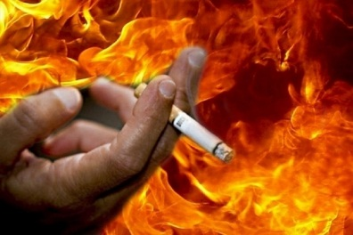
По статистике большинство пожаров в жилых домах происходит из-за неосторожного обращения с огнем. Самое распространенное нарушение – курение.
Часто можно наблюдать, как отдельные люди, прикуривая, бросают спички и окурки куда попало, курят в запрещенных местах, кладут окурки на деревянные предметы, вблизи материалов, способных воспламениться при малейшем соприкосновении с огнем.
Вызвав тление горючего материала, сам окурок через некоторое время гаснет. Но образованный им очаг тления при благоприятных условиях может превратиться в пожар.
Окурки, брошенные с балконов или окон, могут спровоцировать пожар, попав на балконы или лоджии ниже расположенных этажей, где часто хранят старые вещи, емкости с горючими и легковоспламеняющимися жидкостями.
Также окурок может попасть в квартиру через открытую форточку, где условия для развития горения могут быть самыми благоприятными.
Еще одна из распространенных причин пожаров из-за сигарет – «выпивший курильщик». В этом же случае наиболее часто случатся гибель людей.
Изрядно выпив, куря например, в постели или на диване, человек засыпает, сигарета падает на постельные принадлежности или на пол. Сначала начинается тление – уже угроза жизни и здоровью человека, а затем – возгорание.
Опасно курить в постели; смертельно курить в постели в нетрезвом виде!
Берегите себя и своих близких.
При пожаре звонить «101» «112» (звонок бесплатный).

ОНД и ПР по Александровскому и Киржачскому районам

